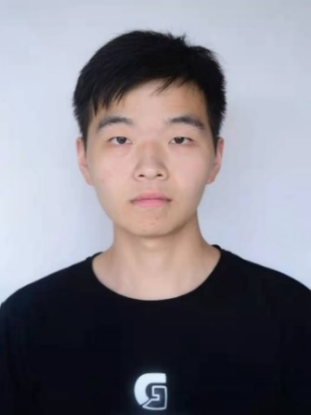

**Stage - Ingénieur java full stack**

En recherche d’un stage de **4-5** mois à partir de **mai**. Dans le cadre de mes études de diplôme d’ingénieur.

**Tianyi LE**

**Étudiant(bac+5)**

**PROFIL**

Développeur ayant réalisé **trois** projets **full-stack**. Compétent en **Java, PostgreSQL,** MySQL, ainsi qu'en frameworks tels qu'**Angular**, **Spring** et Vue. Connaissances en PHP, HTML, CSS, JavaScript, **Git**, JSON, XML, **Linux** et **méthode Agile**. Bilingue français-anglais.

**DIPLOMAS Y HOBBIES**

**Formaciones :** Diplomados, Congresos, xxxxxxxxxx xxxxxx xxxxxxxxx xxxxxxxxxxxxxxxxx

**Hobbies:** xxxxxxxxxxxxxxxxxxxxxxxxxxxxxx



©AZURIUS – Modelos-de-curriculum.com

**CONTACT**

23 ans

t.le@net.estia.fr

07 67 79 33 66

Bidart – France

Mobilité : France



**EXPERIENCES PROFESSIONNELLES**

### Développeur Full-stack, Stage

Humans By Nature, Biarritz| Février – Avril 2022

* Utilisation du modèle d'architecture **MVC** pour le développement.
* Développement **Back-end** en **Java et MySQL** pour le traitement des données.
* Développement **Front-end** **en HTML, CSS et JavaScript** pour l'interfaces graphiques.

**Développeur Front-End, Stage**

Atherbea, Bayonne| Juillet – Septembre 2022

* Développement **Front-end** en **HTML, CSS et JavaScript**.
* Création d'un prototype à l'aide des logiciels **Axure 9**.
* Communication régulière avec le client pour optimiser le produit.

**INFORMATIQUE**

* **Java/ J2EE**
* **Angular**
* **PostgreSQL**
* **Spring**
* **Spring Boot**
* **Git**
* Node.js
* MySQL
* JavaScript
* HTML, CSS
* Linux, Python, PHP

**PROJETS INTEGRES**

### Développer des applications full-web | Mars 2023

Compétences acquises : **Vue.js, Symfony, API RESTful, MySQL, Linux**

* Développement d'un client web en **Javascript** avec **Vue.js**.
* Développement d'un serveur en PHP7 avec Symfony, Doctrine et MySQL.
* Développement d'une application web **front-end+back-end** avec une **API RESTful**.

### TAI - Gestion de la performance (Full-stack) | Février 2023

Compétences acquises : **Java, MySQL, JDBC, MVC, Vue, HTML, CSS, Eclipse**

* Développement **Back-end** en **Java et MySQL**
* Développement **Front-end** **en HTML, CSS et JavaScript**
* Utilisation de **MySQL** comme BDD.
* Conception d'interfaces graphiques utilisant **balsamique.**

**LANGUES**

* Français : opérationnel(B2)
* Anglais : opérationnel(B2)
* Chinois : langue maternelle

**Soft Skills**

* Être force de proposition
* Esprit d’équipe
* [Adaptation](https://entretien-dembauche.fr/liste-de-competences-personnelles-plus-complete/)
* Rigoureux
* Autonome
* Responsable

**FORMATION**

* **Ingénieur Généraliste International - Spécialité informatique**

À l’Ecole d’ingénieur ESTIA, Bidart, France | **2021-2024**

**En cours d’obtention d’un double diplôme MBDS (mobiquité, Big Data, Systèmes d’intégration) avec l’université de Nice**

* **Licence d'ingénierie généraliste**

À Université de Jiangsu, Chine | **2017-2021**

**CENTRES D’INTÉRÊT**

* Lire
* Jeux vidéo, Film